Информация о призыве на военную службу
21.07.2023
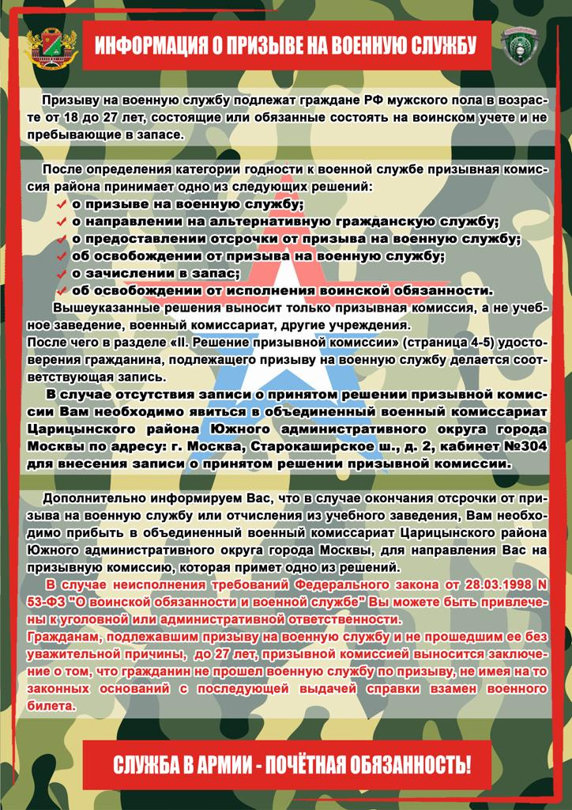

Адрес страницы: http://orehovo-borisovo-juzhnoe.mos.ru/safety-and-security/the-military-enlistment-office-informs/detail/11728490.html
Управа района Орехово-Борисово Южное города Москвы

